Как зарегистрироваться для участия
в предварительном голосовании!

- Перейдите по ссылки https://pg.er.ru/ на сайт предварительного голосования.

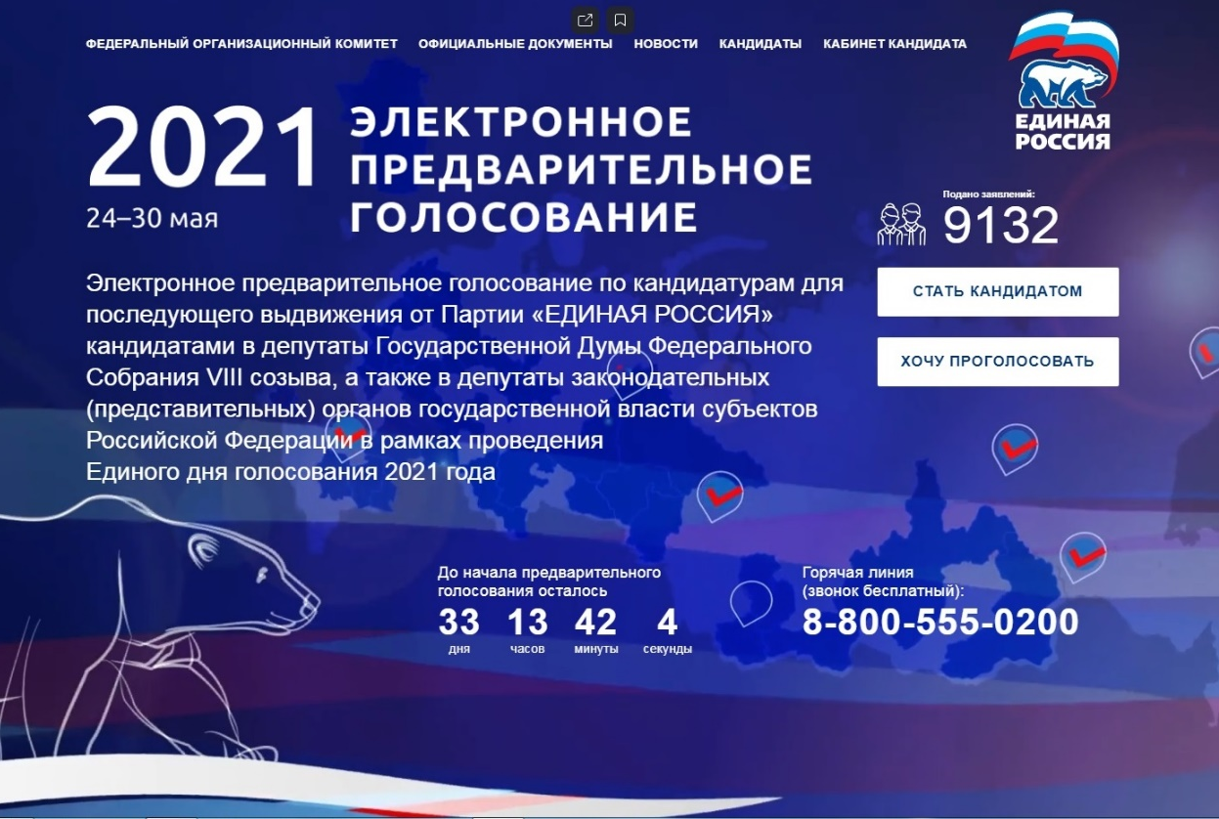

- На сайте выберете раздел хочу проголосовать.

- Сайт автоматически перенесет Вас на страницу https://esia.gosuslugi.ru/idp/rlogin?cc=bp для унификации вас.
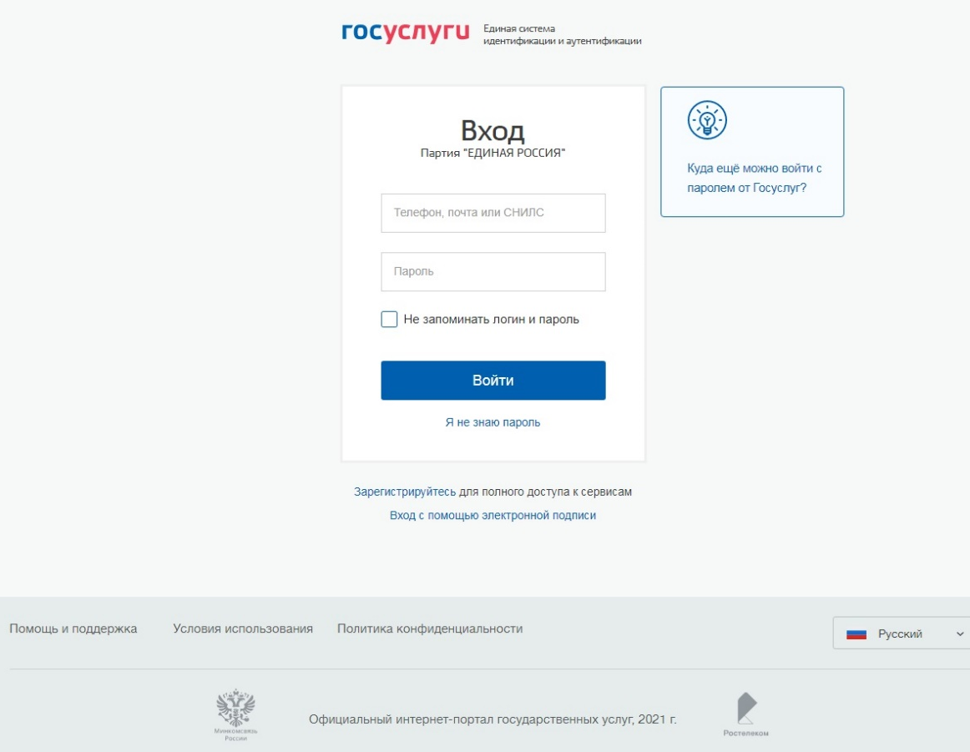

- Ведите свой логин и пароль для сайта https://www.gosuslugi.ru/
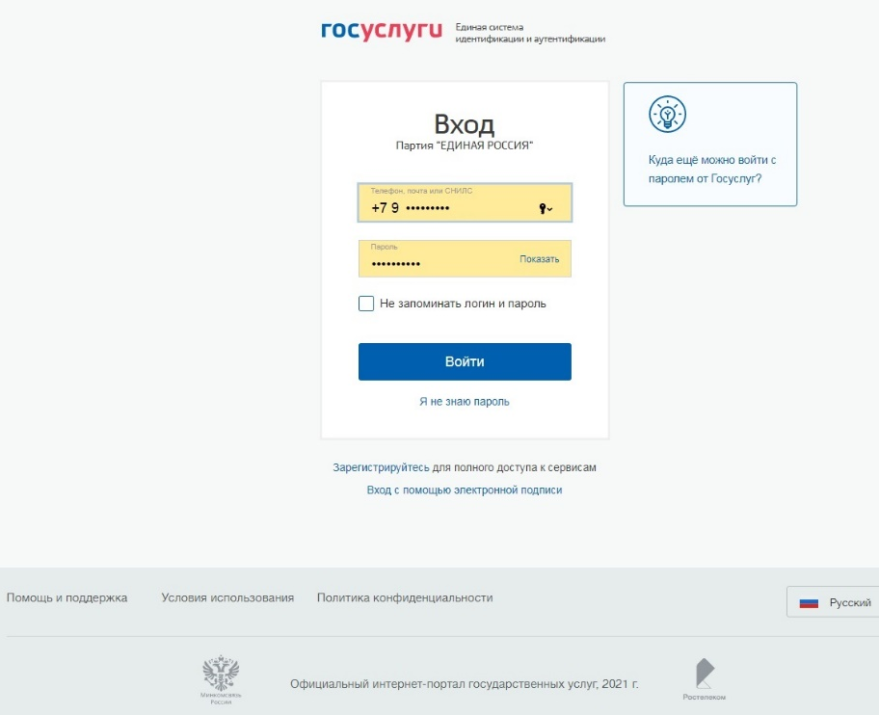

- Для сверки данных сайт https://pg.er.ru/ запрашивает информацию со сайта https://www.gosuslugi.ru/
- Также что бы убедится в том, что именно вы являетесь владельцем данного акаунта вам потребуется подтворить через мобильный телефон вам потребуется вести номер телефона и запросить код авторизации, в течение 60 секунд вам должен прийти код авторизации в виде смс сообщения и вам надо будет вести 4 цифры.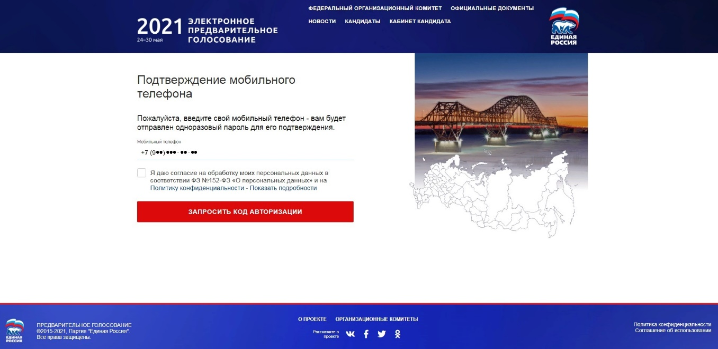

- Указание адресы регистрации для прикрепления к счетному участку предварительного голосования 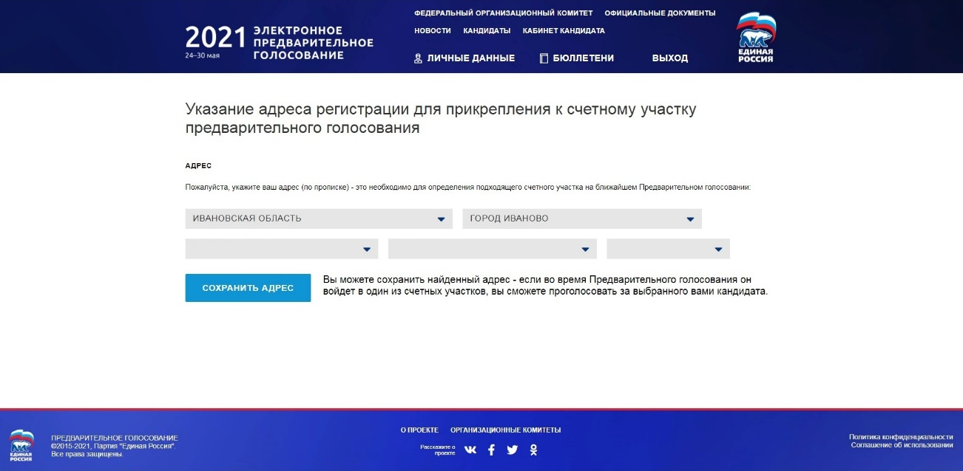

- Ваша регистрация для участия в Предварительном голосовании завершена.,
